←←←務必清楚填寫 班級、座號、姓名，並將 「答案」 填寫於 「答案卡」 ←←← (不清、未填 一格扣 2 分)
一、單選題，共 35 題，每題 3 分
1. | 【 】 | 如圖1所示電路，若電感無儲存能量，則當開關S 於（t=0） 關閉瞬間時之電流值I 為何？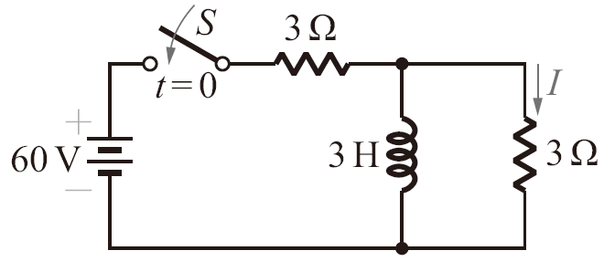  圖1  (A)0A (B)1.33A (C)10A (D)20A
2. | 【 】 | 如圖2所示其電壓平均值E_{av}為___ V (A)0.75 (B)1.5 (C)2.5 (D)3  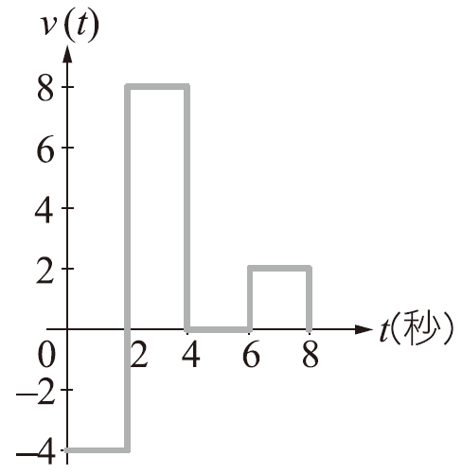  圖2
3. | 【 】 | 有一交流電壓為 v(t)=sin (377t–45°)V，試求在t=1/240秒時之瞬間電壓值約為多少伏特？  (A)220 (B)200 (C)150 (D)110
4. | 【 】 | 有一個上下對稱的電壓波形，試問它的哪一個值為0 ？ (A)最大值 (B)有效值 (C)全波平均值 (D)峰對峰值
5. | 【 】 | 有一6 極發電機，其線圈在磁場空間內旋轉一圈，其產生的電機角度為多少？ (A)360° (B)180° (C)720° (D)1080°
6. | 【 】 | 某RC 串聯電路，其電容器初始電壓為零。當時間t=0 秒時加入直流電壓開始充電，則當t=R×C 秒時，電容器之端電壓可達到充電穩態電壓之百分比為何？《98 統測》 (A)65.3% (B)36.8% (C)63.2% (D)72.3%
7. | 【 】 | 有一最大值為的正弦波，試求其平均值約為多少V ？ (A)70.7 (B)63.6 (C)89.9 (D)100
8. | 【 】 | 下列有關正弦波的敘述，何者正確？《91 統測》 (A)波形因數為 (B)波形因數為 (C)波峰因數為 (D)波峰因數為
9. | 【 】 | 有一 RC充電直流暫態電路，C值不變，R值調升至原來兩倍，則充滿電所需時間何者正確？ (A)時間不變 (B)比原來增加一倍 (C)比原來增加兩倍 (D)減少至原來一半
10. | 【 】 | 本例題中，在 S打開幾秒後 i=0？ (A)3 (B)12.5 (C)15 (D)2.5  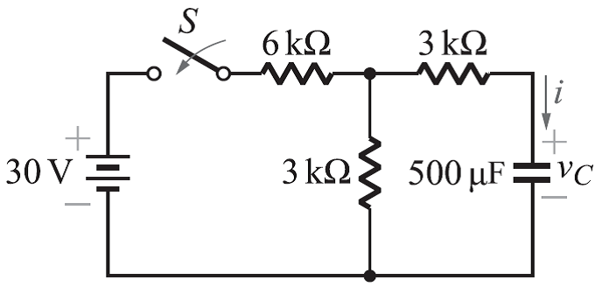
11. | 【 】 | 台電供電電壓為AC 110V、60Hz，試問從示波器觀察其波形時，其最高和最低相差約為多少V ？ (A)155 (B)220 (C)311 (D)110
12. | 【 】 | 有一 6極發電機，試問線圈在磁場中旋轉多少機械角度，可以產生一完整正弦波？ (A)180 (B)240 (C)360 (D)120
13. | 【 】 | 有一 4極發電機，某一線圈在磁場中旋轉半圈，則產生多少個正弦波形？ (A)0.5 (B)1 (C)2 (D)0
14. | 【 】 | 設v(t)=120sin(1000t)、i(t)=–10sin(1000t+60°)，則v 與i 的相位關係為？ (A)i 超前v120° (B)i 落後v60° (C)i 落後v120° (D)i 超前v60°  後面尚有試題
15. | 【 】 | 如圖15所示之電流波形，其頻率為何___ Hz？  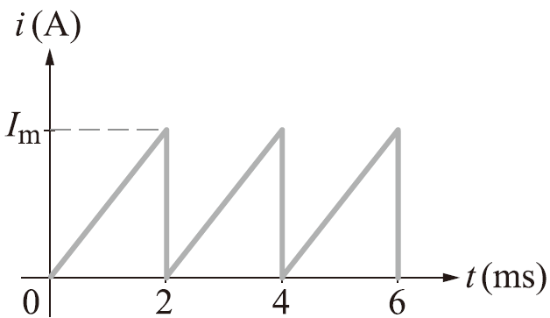 (A)200 (B)250 (C)500 (D)50  圖15
16. | 【 】 | 台電所供應之110V、60Hz 電源，其瞬時電壓表示式為何？  (A)110sin(60πt) (B)sin(60πt) (C)sin(120πt) (D)110sin(60πt)
17. | 【 】 | 有一交流電源 v(t) = 100sin(377t–45°)伏特，請問其最大值及一個週期的平均值為何？  (A)141V，63.6V (B)100V，0V (C)141V，0V (D)100V，63.6V
18. | 【 】 | 如圖18所示之RC 串聯電路，當電路達到穩態時，電容兩端的電壓值為何？ (A)8V (B)7V (C)2V (D)10V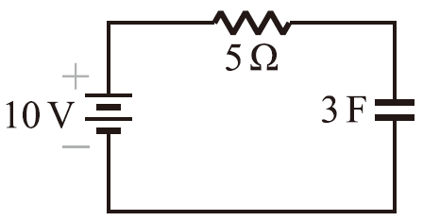  圖18
19. | 【 】 | 下列何者不是高壓輸電的優點： (A)減少線路損失 (B)節省導線成本 (C)節省絕緣保護設備 (D)減少電壓降落
20. | 【 】 | 寬度200μs，頻率1kHz，峰值50V 之脈波其工作週期為何： (A)20% (B)50% (C)33% (D)66%
21. | 【 】 | RL充電暫態電路，於充電開始瞬間 (t = 0)，下列敘述何者錯誤？ (A)充電電流等於 0 (B)電感端電壓等於 0 (C)電阻端電壓等於 0 (D)電感端電壓等於外加電壓
22. | 【 】 | 如圖22所示RC 電路，當S 開關閉合後，其時間常數為 (A)2RC (B) RC/4 (C)RC (D)4RC 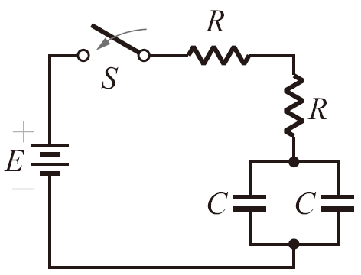  圖22
23. | 【 】 | 如圖23所示，開關切在 1經過 10秒後， v_{C}、i分別為何？ (A)100V、0A (B)0V、100A (C)50V、0A (D)100V、0.01A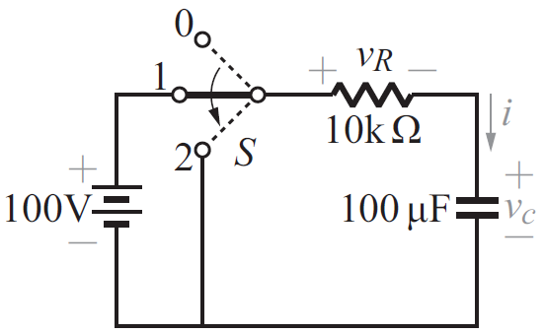  圖23
24. | 【 】 | 試求如 圖24所示的電壓平均值為多少 V？ (A)8 (B)2 (C)4 (D)16  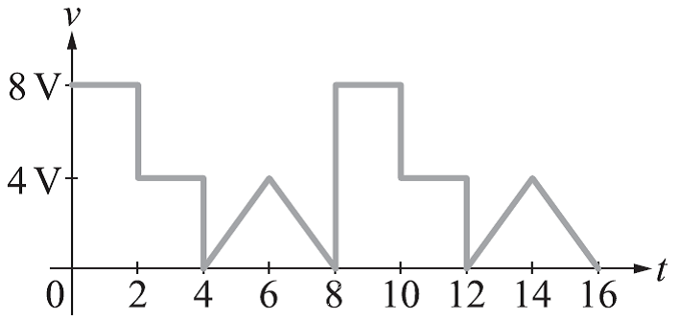  圖24
25. | 【 】 | 如圖25所示，若開關 S閉合時 t = 0，則 t 》 0的電流 i(t)為何？ (A)i(t) = 5(1 – e^{–50t})A (B)i(t) = 50(1 – e^{–50t})A (C)i(t) = 50(1 – e^{–t/50})A (D)i(t) = 5e^{–50t}A  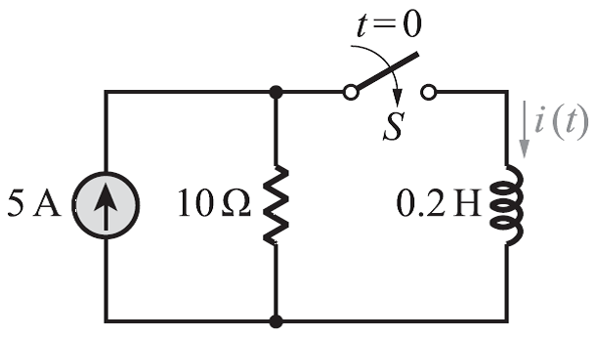  圖25  尚有試題  (空白處可當計算紙)
26. | 【 】 | 如圖26所示電路，開關S 閉合後，到達穩態時，電流i 為何？ (A)4A (B)2A (C)3A (D)6A  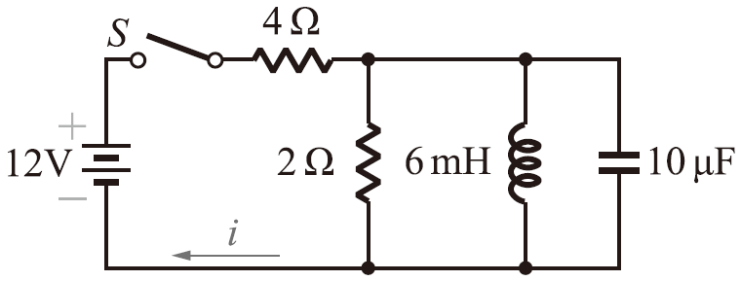  圖26
27. | 【 】 | 一RC 串聯電路，接至100V 直流電源，於0.2 秒後此電容器充電完成，則在充電完成後之電流為何？ (A)1A (B)5mA (C)1mA (D)0A
28. | 【 】 | 如圖28所示電路，經長時間已達穩定狀態，若在t=0 時將開關S 打開（open），則電路在t=0.2 秒時，電感兩端之電壓v_{L}約為何？ (A)15e^{–1}V (B)13e^{–1}V (C)15eV (D)15e^{–2}V  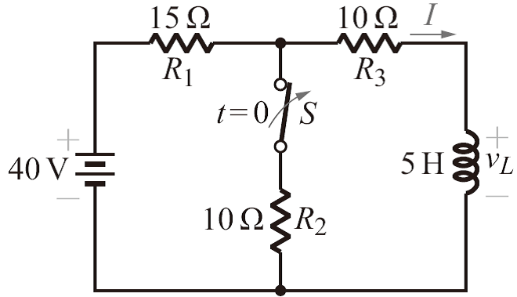  圖28
29. | 【 】 | 如圖所示之週期性電壓信號 v，該信號的平均值電壓 V_{av}及有效值電壓 V_{rms}分別為何？ 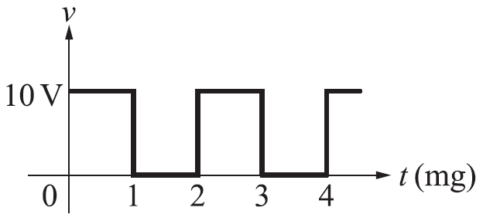 (A)V_{av}=V，V_{rms}= 5V (B)V_{av}= 5V，V_{rms}=V (C)V_{av}= 5V，V_{rms}= 5V (D)V_{av}= 5V，V_{rms}=V
30. | 【 】 | 如圖30所示電路，S未閉合前，已經通電很久達穩定狀態，求此時的 i為何？ (A)1A (B)0 (C)0.5A (D)無限大  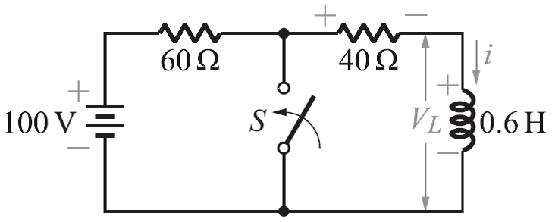  圖30
31. | 【 】 | 在直流 RL串聯的充電暫態電路中，若要延長暫態時間，則下列敘述何者正確？ (A)L值保持不變，增大 R值 (B)等比例減小 R與 L值 (C)等比例增大 R與 L值 (D)R值保持不變，增大 L值
32. | 【 】 | 有一 RC充電直流暫態電路，充電電流 i的變化為何？ (A)不一定 (B)越來越小 (C)不變 (D)越來越大
33. | 【 】 | 如圖33所示為電壓 v(t)之週期性波形，則其有效值約為多少伏特？ (A) (B) (C) (D)  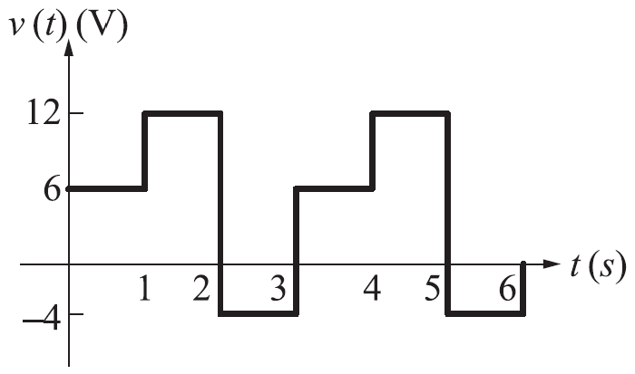  圖33
34. | 【 】 | 下列何者不是交流電的優點？ (A)為一般家用電器所使用 (B)可以儲存在電池 (C)電壓可以升降 (D)電壓極性會隨時間改變
35. | 【 】 | 如圖35所示，S接通達穩態後，i、i_{C}、i_{L}分別為多少 A？(A)0、0、3 (B)3、0、3 (C)3、0、0 (D)0、3、3 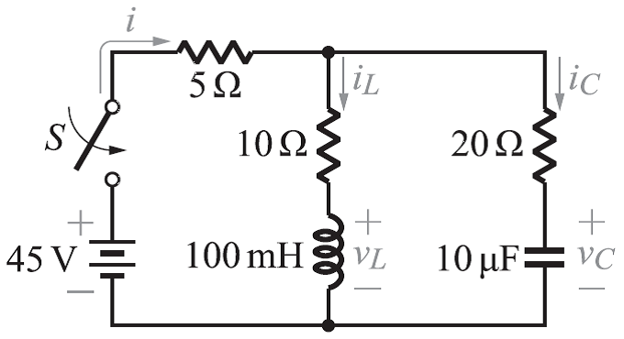  圖35

